Cách theo dõi lịch thi đấu World Cup 2022 ngay trên Zalo
Ở các bài viết trước, chúng tôi đã hướng dẫn bạn cách theo dõi lịch thi đấu World Cup 2022 trên iPhone và smartphone Android. Bài viết này chúng tôi hướng dẫn thêm cách theo dõi lịch thi đấu World Cup 2022 ngay trên Zalo.
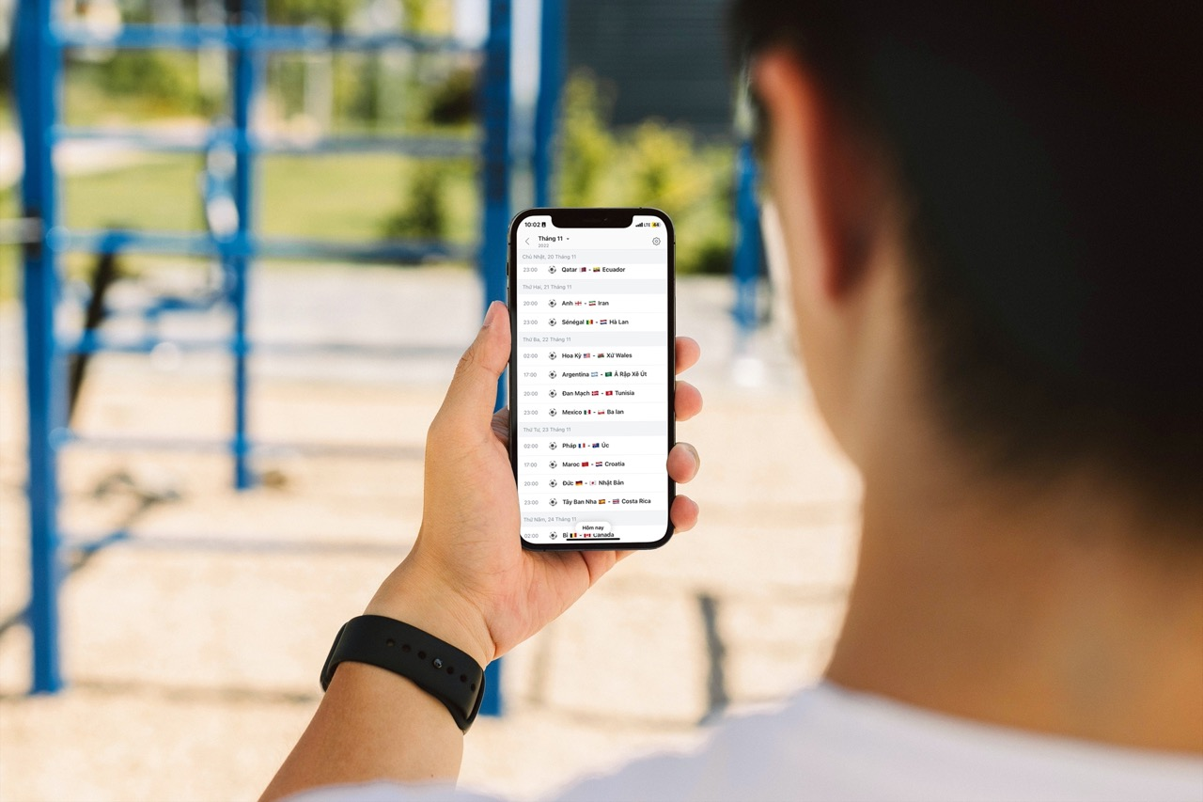
Zalo là ứng dụng nhắn tin, gọi thoại, và gọi video miễn phí phổ biến nhất hiện nay ở Việt Nam. Mới đây, nhà phát triển ứng dụng này đã bổ sung tính năng Lịch Zalo vào ứng dụng, cho phép người dùng đăng ký theo dõi nhiều sự kiện thể thao, văn hóa... khác nhau chỉ với vài thao tác đơn giản.
Sau đây là cách sử dụng tính năng Lịch Zalo mới trên ứng dụng Zalo để theo dõi lịch thi đấu các trận đấu trong khuôn khổ World Cup 2022 diễn ra tại Qatar.
Lưu ý: Chúng tôi thực hiện hướng dẫn này trên ứng dụng Zalo dành cho iPhone, nhưng bạn có thể áp dụng tương tự với ứng dụng Zalo trên smartphone Android.
Cách theo dõi lịch thi đấu World Cup 2022 ngay trên Zalo
Bước 1: Cập nhật ứng dụng Zalo lên phiên bản mới nhất từ App Store nếu bạn sử dụng iPhone hoặc Play Store (CH Play) nếu bạn sử dụng iPhone.
Bước 2: Mở ứng dụng Zalo bằng cách bấm nút Mở trên App Store, hoặc từ biểu tượng trên màn hình chính (home screen), thư viện ứng dụng (app library), hay trình tìm kiếm Spotlight.
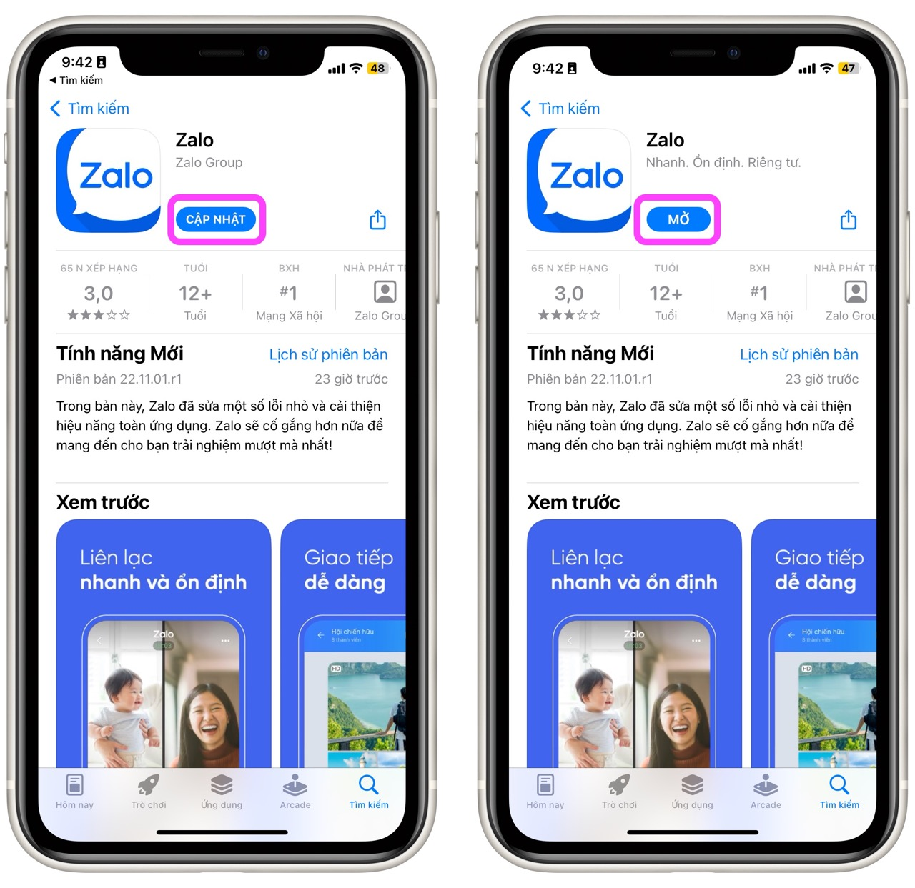
Bước 3: Tại màn hình chính của ứng dụng, bạn bấm nút hình dấu cộng ở góc trên bên phải, và chọn tùy chọn Lịch Zalo từ trình đơn xổ xuống.
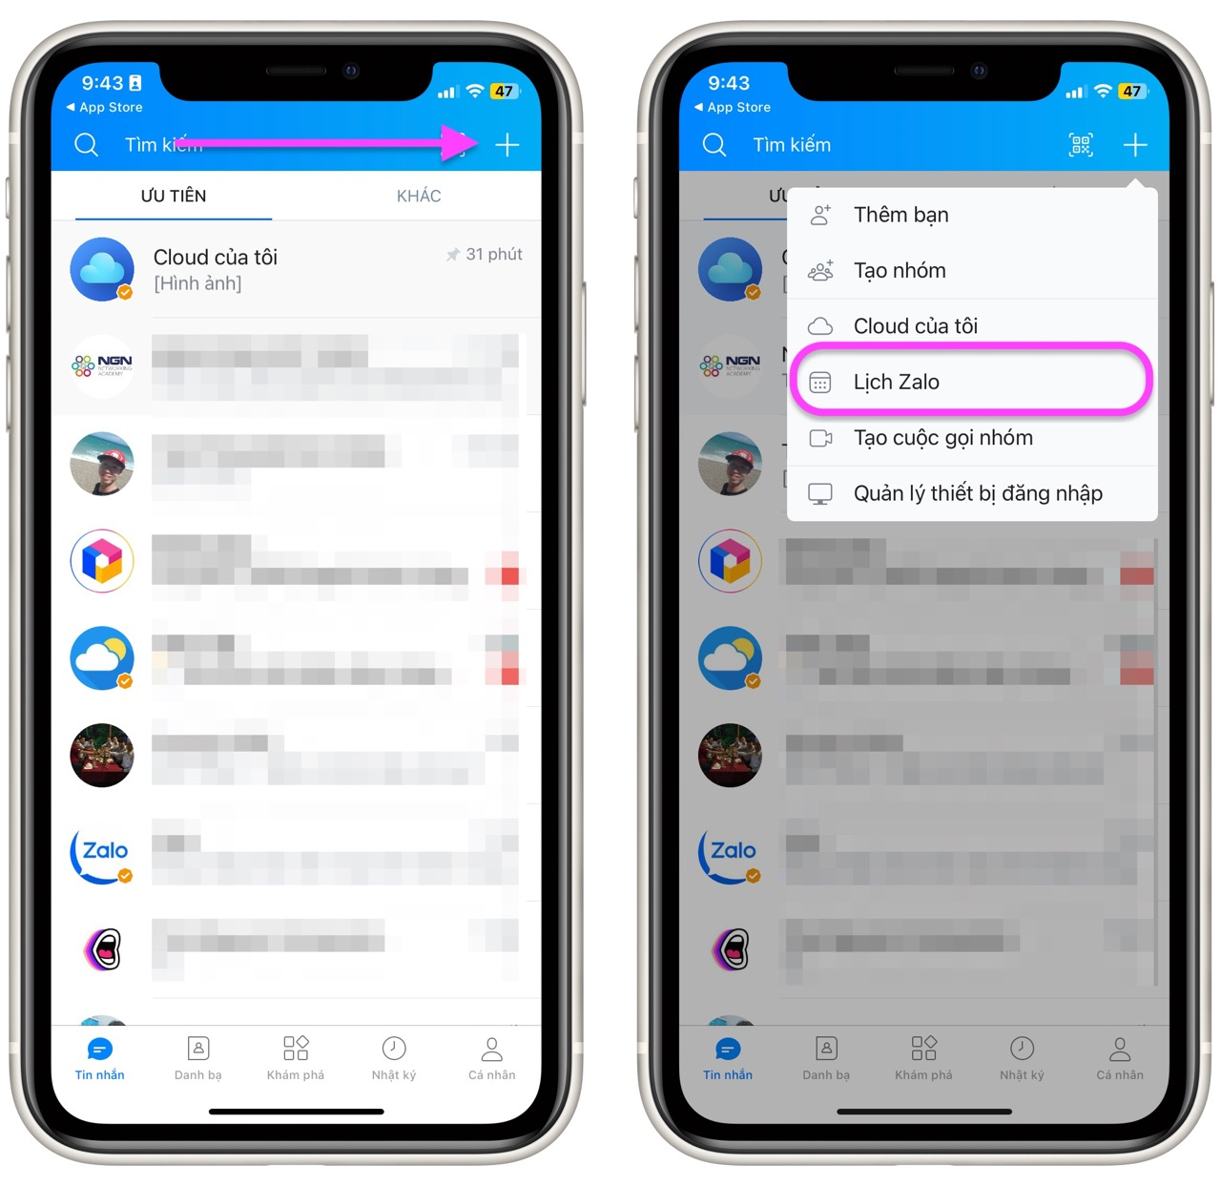
Bước 4: Ở màn hình hiện ra, bạn bấm nút hình bánh răng cũng nằm ở góc trên bên phải của màn hình.
Bước 5: Bấm nút Thêm sự kiện (ngày lễ, bóng đá...).
Bước 6: Chọn tùy chọn Lịch bóng đá (Lịch World Cup 2022).
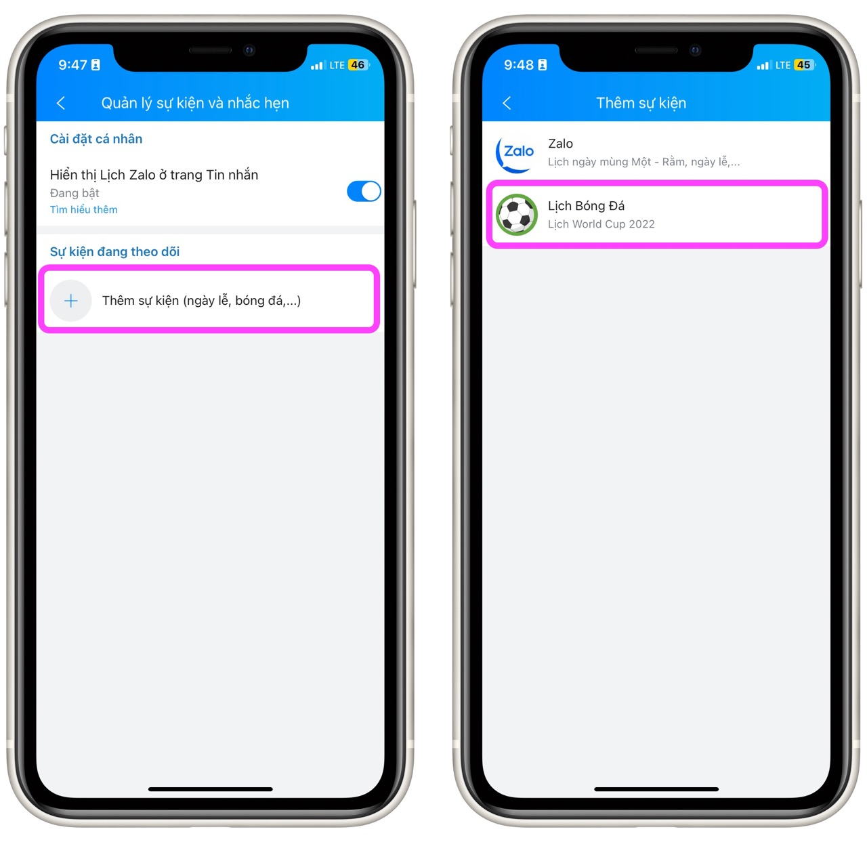
Bước 7: Bật công tắc nằm bên phải tùy chọn World Cup 2022.
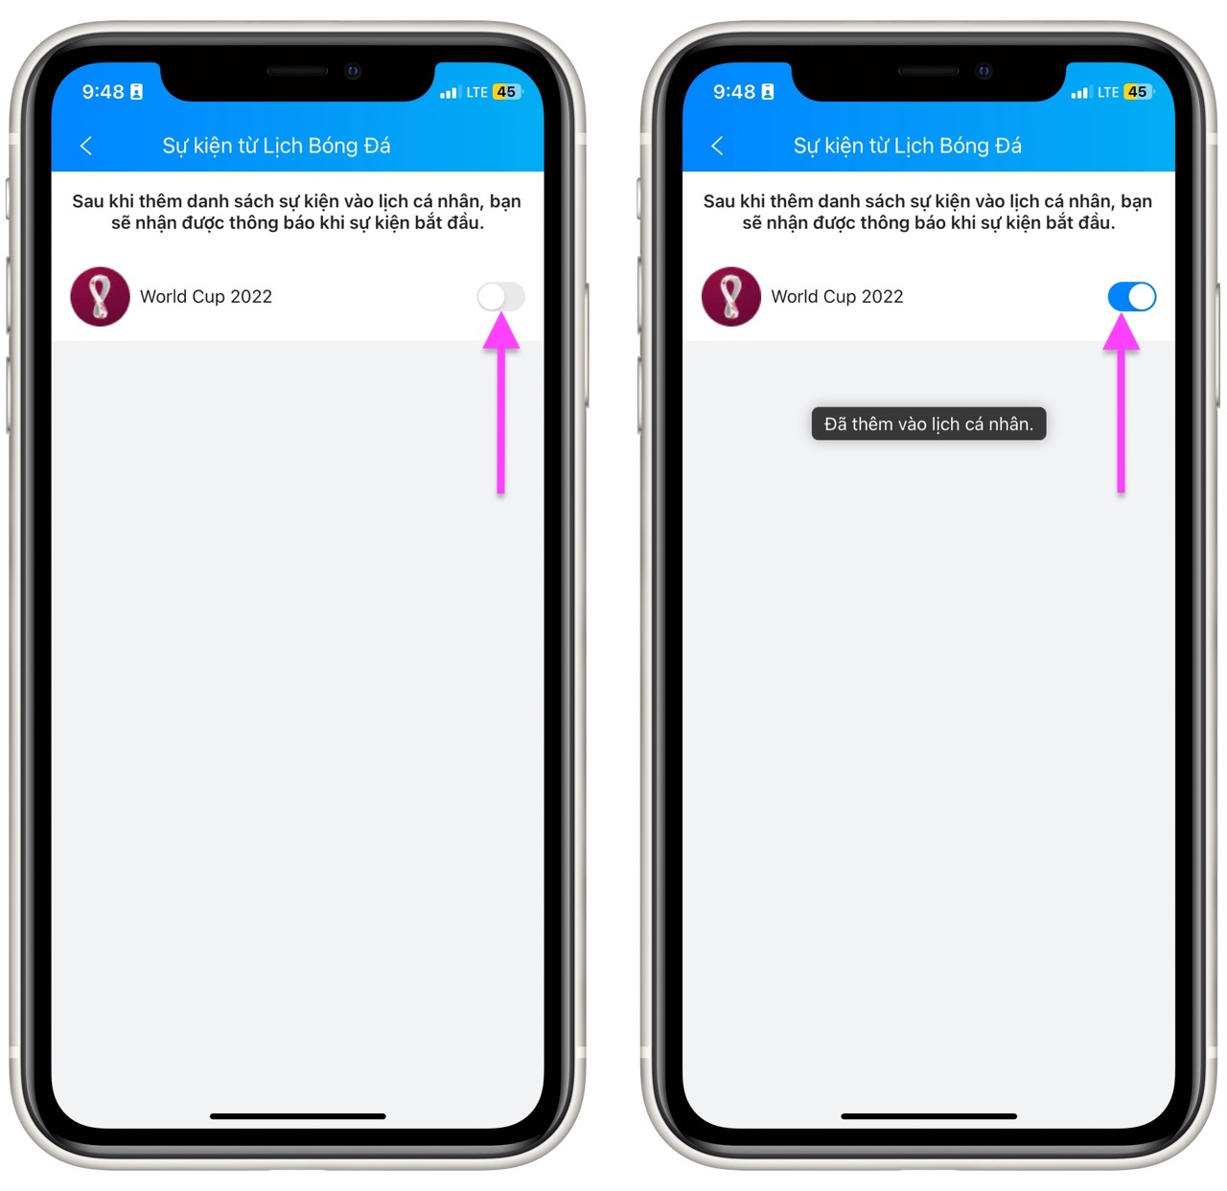
Bước 8: Quay lại màn hình Lịch Zalo, và bạn sẽ thấy lịch thi đấu của tất cả các trận đấu trong khuôn khổ World Cup 2022.
Bước 9: Bạn có thể bấm lên từng trận đấu, sau đó bấm nút Xem thông tin chi tiết để theo dõi các thông tin liên quan đến trận đấu như thống kê các trận đấu gần nhất của các đội, bảng xếp hạng World Cup 2022, tin tức, cũng như cập nhật đội hình ra sân và diễn biến trận đấu.
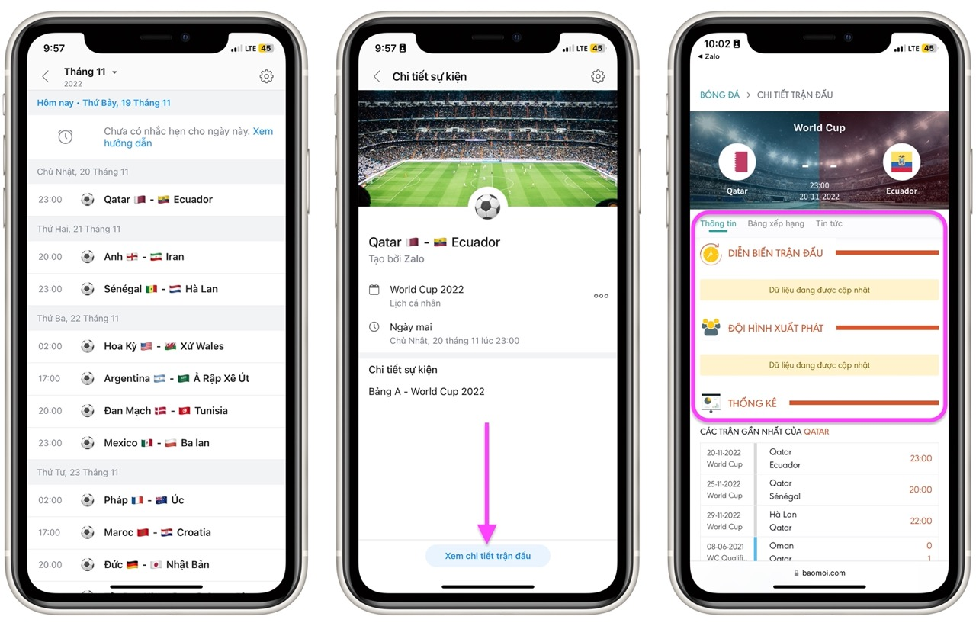
Như vậy, bên cạnh việc đăng ký theo dõi lịch thi đấu World Cup 2022 từ ứng dụng Lịch mặc định trên iPhone và smartphone Android, bạn còn có thể theo dõi lịch thi đấu các trận đấu hấp dẫn trong khuôn khổ World Cup 2022 ngay trên Zalo.
Lê Ẩn

